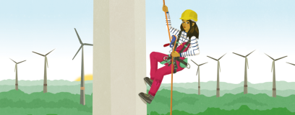
Didaktisches Begleitmaterial zum Computerspiel
Serena Supergreen
Serena Sunshine
3 x 45 min
Phy, Bio, Ch, AWT, Technik
Klasse 7-10
Computerspielen und
Experimentieren
Das Computerspiel „Serena Supergreen und der abgebrochene Flügel“ ist ein Point & Click-Adventure zur Berufsorientierung im Arbeitsfeld Erneuerbare Energien, das gemeinsam mit 12- bis 16-jährigen Mädchen entwickelt wurde. Die Entwicklung der Inhalte und des Gamedesigns war durch ein gendersensibles Vorgehen geprägt. Das Spiel richtet sich sowohl an Mädchen als auch an Jungen.
Das hier vorgestellte didaktische Begleitmaterial kann sowohl im naturwissenschaftlich-technischen Unterricht als auch in der außerschulischen Bildungsarbeit zum Einsatz kommen. Das Material rückt zunächst zwei Spielszenen zum Thema Solarenergie in den Mittelpunkt. In der ersten Spielszene, im Repair-Café eines Einkaufszentrums, muss ein Solarladegerät für einen Kunden gelötet werden. Hier sind folgende Aufgaben zu bewältigen:

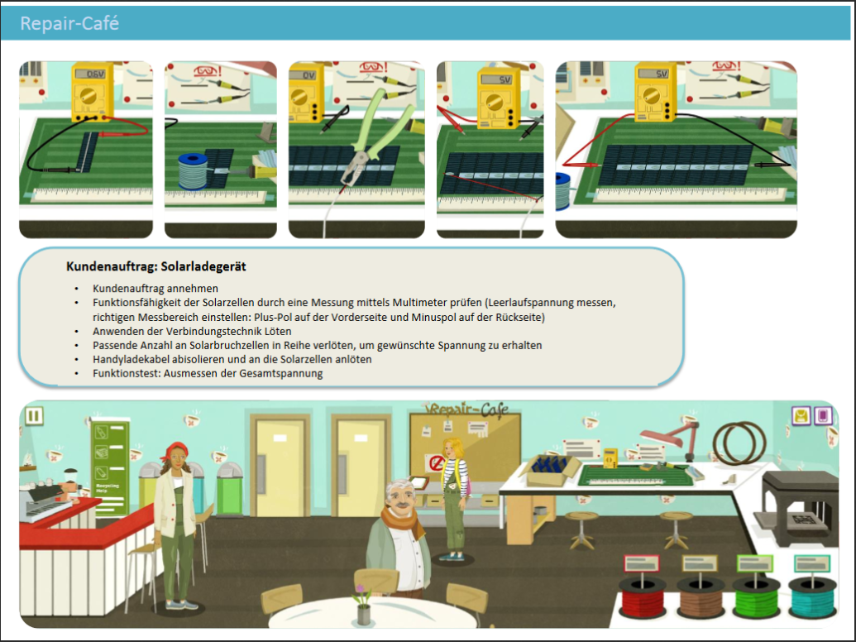
Es folgt der Sprung zu Insel, wo die Avatarin eine Solaranlage instand zu setzen hat, um Strom für weitere Quests im Spiel zu generieren. Diese Aufgabe baut auf den erworbenen technischen Fähigkeiten im Repair-Café auf. Zu den Teilaufgaben gehören:
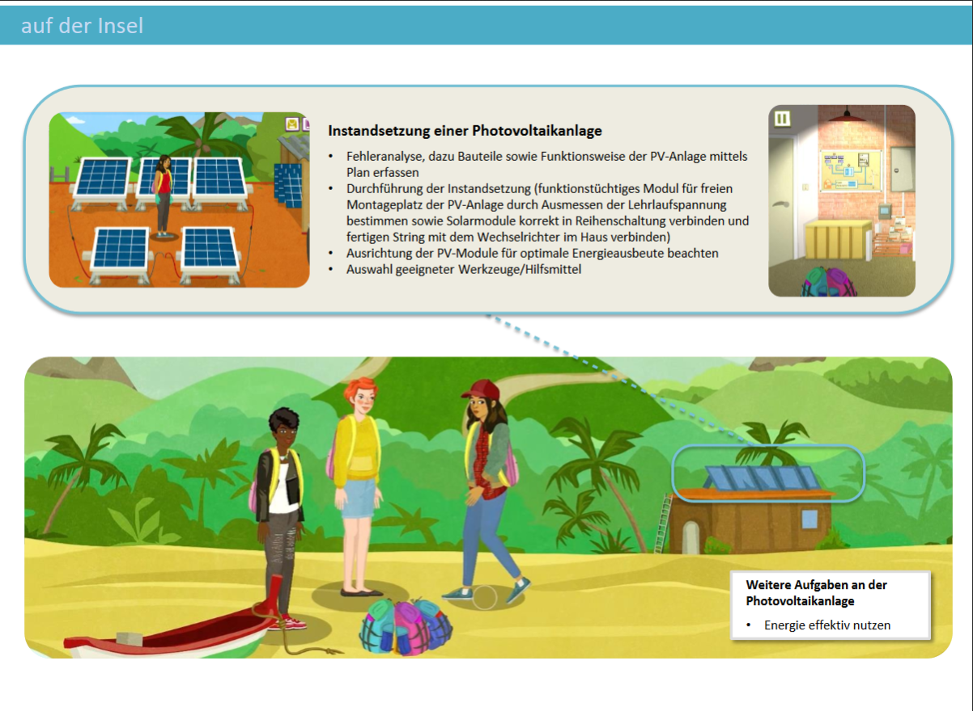
Nach der Spielsession setzten die Jugendlichen eine der virtuellen Aufgaben aus dem Spiel praktisch um. Ihr Auftrag besteht darin, zwei Solarzellen miteinander zu verlöten und einen Solarmotor anzuschließen. Über das Experimentieren und die spätere Auswertung der Versuche wird ein Realitätsbezug zur Lebenswelt der Jugendlichen hergestellt. Für die Auswertung erhalten die Jugendlichen Ereigniskarten zu verschiedenen Teilthemen im Bereich Solarenergie, die sie in Zweierteams bearbeiten. Sie stellen beispielsweise Bezüge zur praktischen Anwendung von Solarenergie im Alltag her oder überlegen, welche Berufe in der Branche eine Rolle spielen. Dafür können sie unter anderem auf Berufsportraits zurückgreifen, die auf der Webseite zum Game vorgestellt werden: www.serenasupergreen.de/berufe.
Der Einsatz des Begleitmaterials Serena Sunshine verlangt keine Fachkenntnisse zum Thema Solarenergie. Löterfahrungen sind hilfreich aber nicht notwendig. Wer sich inhaltlich vorbereiten möchte, findet auf der Webseite zum Spiel unter der Rubrik „Unterricht“ Hintergrundinformationen, Lernziele und Rahmenlehrplanbezüge zum Lerninhalt Solarstrom. Außerdem sind unter der Rubrik „Game on“ Erfahrungsberichte junger Beschäftigter im Bereich Erneuerbare Energien und Links zu weiteren Webportalen der Berufsorientierung veröffentlicht.
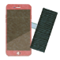
Das Spiel kann sie kostenlos im App Store oder Google Play Store herunterladen. Für die Schulrechner kann ein Downloadlink angefordert werden. Weitere Infos zum Spiel und zu den technischen Voraussetzungen finden sich in der Spielanleitung. Sprungcodes führen direkt zu den beiden relevanten Spielszenen. Dazu sind im Startmenü unter „Didaktik“ folgende Sprungcodes auszuwählen:
Handy: Repaircafé / Solarladegerät fürs Handy bauen
Solarmodul: lnsel / Solaranlage reparieren
Das Spiel verfügt über ein Feedbacksystem, welches das erfolgreiche Spielen ermöglicht. Sollte man mit fragefreudigen Schüler/innen arbeiten, könnten Sie die vorbereiteten „Hinweis-Joker“ einsetzen (Druckvorlage - Link). Diese helfen, die Rückfragen der Schüler/innen zu strukturieren, die Anzahl der Fragen zu beschränken und fördern das selber ausprobieren.
Hier geht’s zum Spiel: www.serenasupergreen.de
Lernziele
Die Jugendlichen …
- kennen die Bauteile eines Solarladegeräts
- können fachgerecht mit einem Multimeter umgehen und die Leerlaufspannung von Solarzellen messen
- bauen eine Reihenschaltung und erkennen, dass sich bei dieser die Spannungen addieren
- wissen, dass man beim Löten mit dem Lötkolben Lötzinn aufschmilzt und so die Bauteile – hier Solarzellen und Lötband – miteinander verbindet
- kennen die Komponenten einer Photovoltaik-Anlage
- können die Abläufe beim Instandsetzen und Inbetriebnehmen einer Photovoltaik-Anlage beschreiben
- erkennen den Zusammenhang zwischen Leistung und Ausrichtung von Solarmodulen
- kennen Berufe im Bereich Solarenergie und Anforderungsprofile im Arbeitsbereich solare Stromerzeugung
- können neben der Stromversorgung eines Gebäudes andere Anwendungen von Solarenergie im Alltag benennen und ihre Vor- und Nachteile einschätzen.
Rahmenlehrplanbezug
Lehrplanrelevante Themenbereiche der Fächer Naturwissenschaften, Technik, Physik, Chemie und Arbeit-Wirtschaft-Technik der Klassenstufen 7-10:
- Energie der Sonne nutzen
- Elektrizität in der Technik – Solarzelle
- Stromstärke-Spannung und elektrischer Widerstand
- Wahlpflichtunterricht – Solarladestation
- Elektrische Leitungsvorgänge (Stromstärkenmessung)
- Elektrizität kostet Geld (Energieeinsparung)
- Mikroelektronik (Halbleiter-Solarzellen)
- Konstruktion, Herstellung und Handhabung von Modellen (Systeme zur Erzeugung, Speicherung und Verteilung von Energie)
- Einsatz erneuerbarer Energien
Vorbereitung
- Computerraum für die Gamesession organisieren und testen, ob die Schulcomputer die technischen Voraussetzungen für das Spiel erfüllen. Oder WLAN-Verbindung einrichten und die Schüler/innen das Spiel über den App-Store oder Google Play Store auf ihren Smartphones bzw. Tablets installieren lassen.
- Als Hilfestellung zum Spiel ggf. Joker (S.15) ausdrucken
- Arbeitsmaterial „Solarzellen löten“ für jedes 2-er Team 1x kopieren (S.6-8)
- Schere und Leim für die Zusammenstellung der Lötanleitung bereitstellen
- Experimentiermaterialien besorgen: siehe Materialliste (S.13)
- Ereigniskarten (S.9-12) ausdrucken, pro Team eine Karte, bei größeren Gruppen gleiche Ereigniskarte für mehrere Teams
- Material für die Bearbeitung der Ereigniskarten bereitstellen: Plakate, Papier, Stifte, Klebstoff, Scheren, Internet

Verlaufsplanung
1. Spielsession Serena Sunshine – Solarquests aus dem Game
Zeit | Aktivitäten und Methoden | Material
5 min | Game-Intro  Die Schüler/innen schauen sich den Trailer zu Serena Sunshine an. Der Trailer erklärt die Bedienungselemente und Navigationsführung im Game, so dass die Schüler/innen problemlos ins Spiel einsteigen können und bettet die beiden Aufgaben zur Solarenergie in die Spielstory ein. | Computer, Beamer, Internetzugang
40 min | Play  Die Schüler/innen spielen auf ihrem Smartphone, Tablet oder am Rechner die beiden Spielszenen zum Thema Solarenergie: „Repair-Café / Solarladegerät bauen“ und „Insel / Solaranlage. Um das Spielen zu erleichtern, können Joker eingesetzt werden, die häufige Fragen zur Navigation und zur Durchführung der Aufgaben im Spiel aufgreifen. Wir empfehlen die Ausgabe von 3-5 Jokern pro Person. Für jeden Joker erhalten die Jugendlichen einen passenden Hinweis abhängig davon, wo sie gerade nicht weiterkommen (siehe Druckvorlage). Den ersten Hinweis gibt es gratis: Die Aussagen aller Spielfiguren helfen euch bei der Lösung der Aufgaben im Spiel. Hört beim Spielen also genau zu und lest die Sprechblasen! | Computer, Smartphone oder Tablett mit installierter Serena -App, ggf. Joker

2. Macht es wie Serena, lötet Solarzellen
Zeit | Aktivitäten und Methoden | Material
10 min | Vorbereitung Experiment  Die Jugendlichen finden sich in 2-er Teams zusammen. Sie erhalten eine Lötanleitung, lesen sich diese durch und planen ihr Vorgehen. Bevor sie anfangen zu löten, werden gemeinsam offene Fragen geklärt.
35 min | Solarzellen löten  Jedes Team verlötet in Reihe zwei Solarzellen miteinander und verbindet diese mit einem Solarmotor, der ebenfalls angelötet wird. In der Sonne oder unter einer starken Lampe testen sie den Erfolg des Experiments. Dazu setzen sie eine Handyattrappe auf die Achse des Solarmotors, die sich bei richtiger Ausführung dreht. | Lötarbeitsplätze, Experimentier-anleitung, Experimentier-materialien, starke Lampe

3. Solarenergie in Alltag und Beruf
Zeit | Aktivitäten und Methoden | Material
20 min | Auswertung der praktischen Übung anhand von Ereigniskarten  Jedes Team zieht eine Ereigniskarte und bearbeitet die Aufgabe. Insgesamt gibt es 4 verschiedene Aufgaben, die unterschiedliche Facetten der Solarenergienutzung aufgreifen und auch berufliche Bezüge herstellen. In Abhängigkeit der Personenzahl bearbeiten mehrere Teams parallel die gleiche Aufgabe. Themen sind: Solar im Alltag, Solarkunst, Solar Power und Sunshine Jobs. | Ereigniskarten 1-5  Plakate, Papier, Stifte, Klebstoff, Scheren, Internet  Lösungsblatt Ereigniskarten
25 min | Präsentation der Ergebnisse  Nacheinander werden die Ergebnisse möglichst anschaulich präsentiert und Rückfragen beantwortet. Dabei ergänzen sich die Teams, die die gleichen Aufgaben bearbeitet haben. Für jede Ereigniskarte sind 5 min vorgesehen. | Plakate

